# Paypal操作指南

1. 登录进入Paypal，进行账户认证，相关操作如为有效信用卡，则按指导即可，可在网上查询相关信息

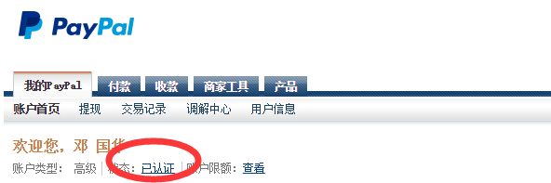

1. 点击用户信息->我的销售工具🡪Api访问更新

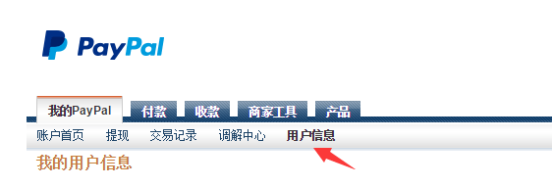

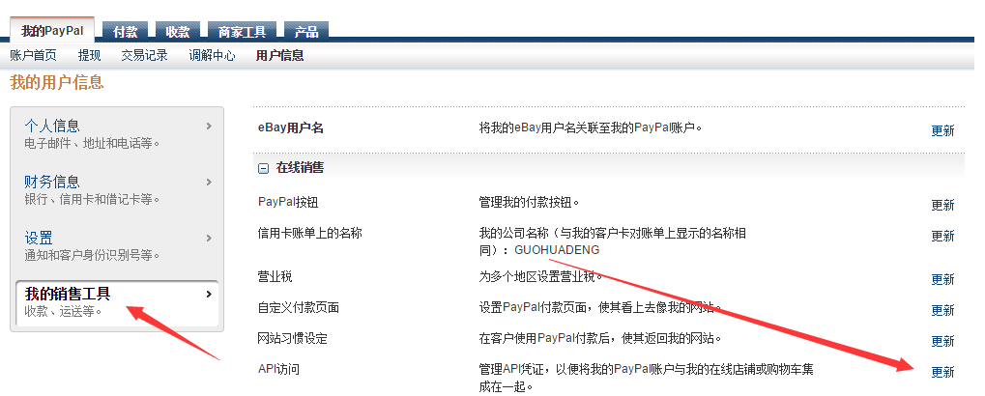

1. 申请一个API签名

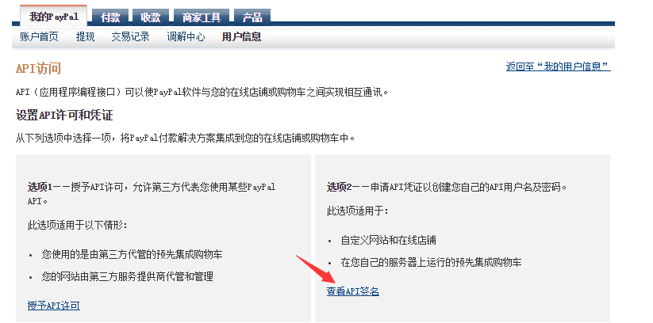

1. 将相关的三个信息提供给我

